Зашёл на свою почту, которую указывал при регистрации профиля на GitHub, и подтвердил свое участие в совместной работе

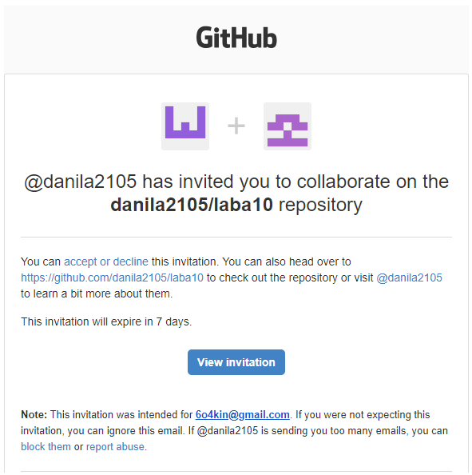

Cоздал свой локальный репозиторий, склонировав себе общий репозиторий FinalWork

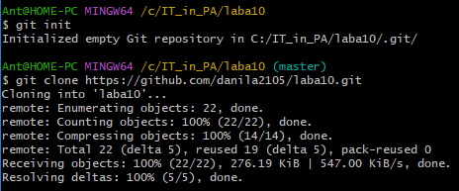

Создал новую ветку в локальном репозитории (имя ветки должно содержать мою фамилию, например «YURTAEV») и перешёл в эту ветку



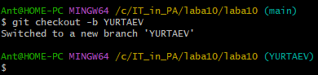

выполнил индивидуальное задание:

• в код проекта внёс изменения:

- изменил объявление всех используемых переменных так, чтобы каждая переменная объявлялась с новой строки

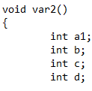

- добавил хотя бы один комментарий, поясняющий назначение переменных

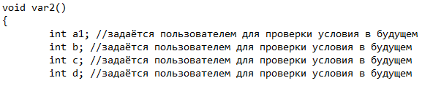

• зафиксировал каждое изменение, выполнив соответствующие команды;



• создайте в своей ветке файл 2.docx для студента №2 (для студента №3 – 3.docx), в котором опишите ваши действия, добавив соответствующие скрины, в том числе скрины из консоли git.

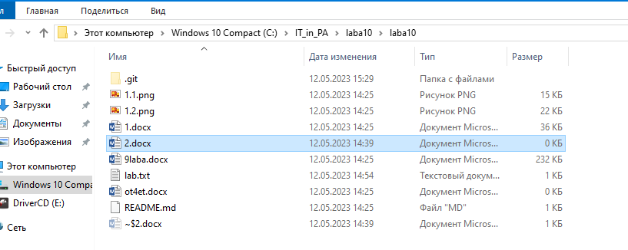

• зафиксируйте добавление файла;

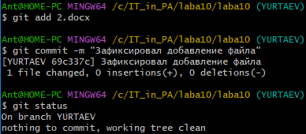

- отправьте зафиксированные изменения в удаленный репозиторий в вашу ветку (в параметре команды укажите имя вашей ветки, на GitHub она создастся автоматически, это действие нужно для сохранности данных);

- после того как ваши изменения будут просмотрены координатором проекта (студентом №1), выполняется слияние с веткой master.